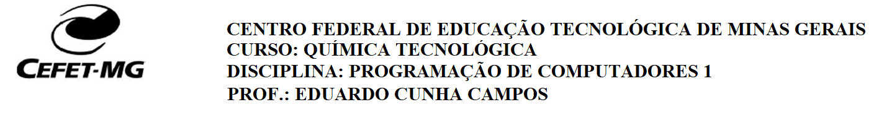

**Prática 07: Exercícios sobre Recursão**

1. Crie uma função recursiva que receba um número inteiro positivo N e calcule o somatório dos números de 1 a N.

2. Faça uma função recursiva que calcule e retorne o fatorial de um número inteiro N.

3. Uma palavra de Fibonacci e definida por:

* *f(n) = b se n = 0*
* *f(n) = a se n = 1*
* *f(n) = f(n-1)+f(n-2) se n > 1*

Aqui o símbolo "+" denota a concatenação de duas strings. Esta sequência inicia com as seguintes palavras:

b, a, ab, aba, abaab, abaababa, abaababaabaab, ...

Faça uma função recursiva que receba um número N e retorne a N-ésima palavra de Fibonacci.